- 产品详情功能调整：
手机版产品详情轮播图（所有样式）需要增加“图点”；
图片增加切换效果，切换效果为3S一切换，0.5S的切换时间。


- 相册-瀑布流回调功能
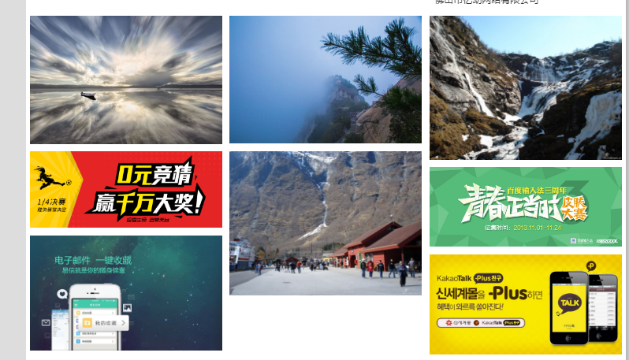

- 模块-样式编辑的编辑器面板
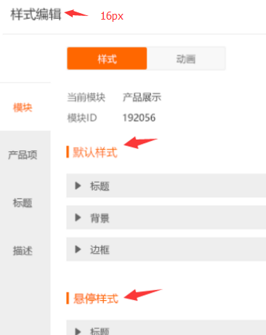

- 回收站和添加模板面板优化，调整面板宽度增加10px，之前滚动条挡住图标里面的东西，（添加模块）标题大小改成16px
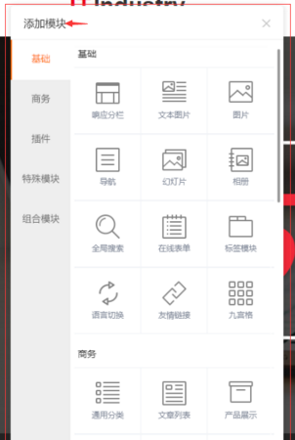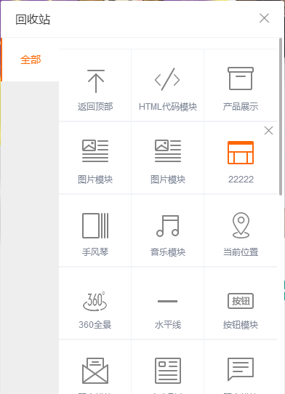

- 导航模块-二级、三级菜单增加边距设置，最大可设置到60，最小0
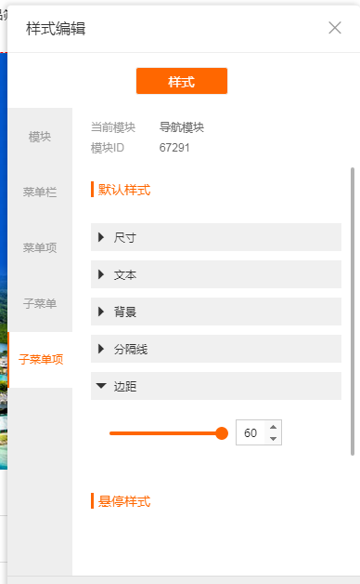

- 网站类型设置提示
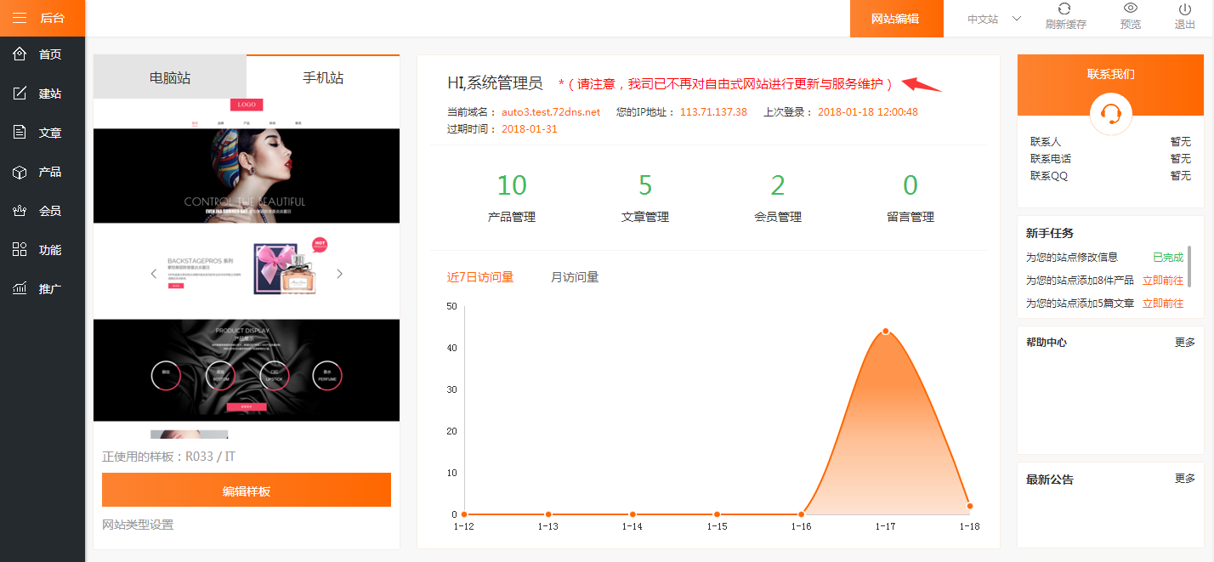
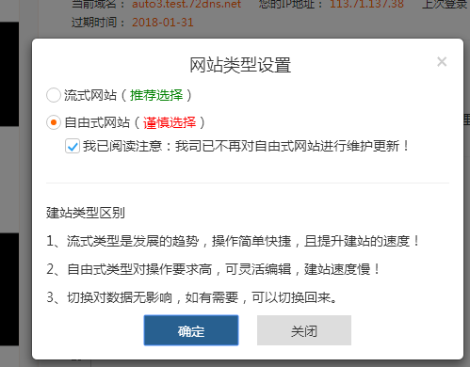

友情链接----后台功能转移到前台

